Bobrowniki 02.09.2011 r.

IZP. 271.10.2011

Wykonawcy uczestniczący
w przetargu

Dotyczy: przetargu nieograniczonego pn. „Rewitalizacja terenu przy ul. Brzozowej
w Rogoźniku”

W związku ze złożonymi zapytaniami do Zamawiającego, udzielamy niniejszym pismem odpowiedzi:

Pytanie nr 1. Jakie są parametry roślin (wielkość) przewidzianych do nasadzenia w punkcie 2.004.
Odpowiedź: Należy przyjąć wielkość roślin przewidzianych do nasadzenia rzędu od 50 do 80 cm.

Pytanie nr 2. Proszę podać ilość drzew w stosunku do krzewów oraz ich gatunki i parametry (wielkość) przewidzianych do nasadzenia w punkcie kosztorysu 2.003.
Odpowiedź: Należy przyjąć 20 szt. drzew (lipa – 5 szt., brzoza – 5 szt., leszczyna – 5 szt.
i sosna – 5 szt.) i 20 szt. krzewów (głóg – 5 szt., berberys – 5 szt., kalina – 5 szt.
i kosodrzewina – 5 szt.), drzewa nie mniejsze niż 1,2 m, a krzewy nie mniejsze niż wys. 60 cm i śr. 60 cm. Drzewa należy każde z osobna opalikować w ilości 1 szt. z umocowaniem. Palik musi być impregnowany.

Pytanie nr 3. Jaki model ławek parkowych przewidziany jest do montażu na terenie inwestycji (firma i model lub zdjęcie ławki).
Odpowiedź: Należy zastosować ławki żeliwne o szer. 170 cm, wys. 80 cm i głębokości 55 cm, z podłokietnikami, trwale zamocowane z gruntem podobne do załączonego zdjęcia.

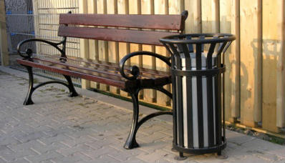

Pytanie nr 4. Czy w punkcie kosztorysu 2.002 (rozścielenie ziemi urodzajnej, teren płaski ręcznie z przerzutem taczkami) należy przyjąć zakup i dostawę ziemi urodzajnej.
Odpowiedź: Tak należy przyjąć zakup i dostawę ziemi urodzajnej.

mgr inż. Roman Polarz
Kierownik Referatu
Inwestycji i Zamówień Publicznych

